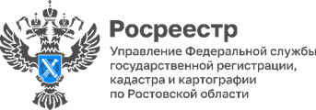
Пресс-релиз 27.03.2026
В Ростовской области продолжается реализация программы социальной догазификации садовых товариществ

Подключение газовых сетей до границ СНТ осуществляется бесплатно.
- Участие в программе социальной догазификации возможно в том случае, если СНТ находится в границах населенного пункта, а права на земельный участок и жилой дом зарегистрированы в Едином государственном реестре недвижимости, - рассказал руководитель Управления Росреестра по Ростовской области Сергей Третьяков.
Кроме того, дом должен соответствовать установленным нормам и требованиям. Участок под домом не должен находиться в зоне с особыми условиями использования, а вид разрешенного использования должен предусматривать строительство жилого дома.
Газоиспользующее оборудование должно эксплуатироваться физическим лицом для удовлетворения личных, семейных, домашних и иных нужд, не связанных с осуществлением предпринимательской деятельности.
Важным моментом является получение согласия квалифицированного большинства участников общего собрания на прокладку газовых сетей по территории товарищества. Для этого необходимо провести общее собрание и оформить протокол, подтверждающий принятие соответствующего решения.
Более подробную информацию об особенностях газификации в СНТ можно узнать в методическом пособии «Шаги для догазификации жилых домов в СНТ», которую Росреестр разработал специально для садоводов: https://rosreestr.gov.ru/open-service/obzor-zakonov-o-nedvizhimosti/shagi-dlya-dogazifikatsii-zhilykh-domov-v-snt/

